实验10 进程间通信-6
- 将Linux系统的hostname修改为自己的学号，并保证后续实验过程中hostname始终为自己的学号；
- 最终提交内容为源程序（.c文件）和运行效果截图（word文档），打成压缩包提交；
- 压缩包命名要求：班级-实验序号-姓名-学号（命名中所有数字用阿拉伯数字；班级分别为“计科1班”、“计科2班”、“计科3班”、“计科4班”或“数字媒体”）。
- 将第10课讲稿中的例子代码编写、编译、调试、运行；
- 用消息队列实现简单的聊天功能：
- 创建两个程序，分别为server和client；
- 先运行server程序，创建消息队列，并打印输出信号量集的队列ID和其他提示语句；
- client程序打开server程序创建的消息队列，并打印输出信号量集的队列ID和其他提示语句，若server程序未运行（消息队列不存在），则输出提示后退出client；
- 任一方可任意输入信息，对方可即时接收并显示信息；
- 任一方输入“quit”后退出双方聊天程序，退出聊天前，由输入“quit”的一方删除消息队列。

【习题步骤】

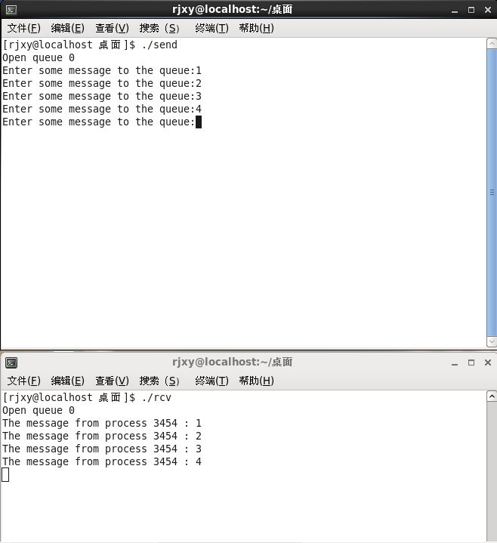

在本题中设置两个消息队列，利用主进程和子进程分别对其进行读和写操作

